
第3讲 力与曲线运动
三年考情分析 |  |  |  | 高考命题规律
三年考题 |  | 考查内容 | 核心素养 | 近几年高考中平抛运动、圆周运动仍为考查重点，命题频繁；天体运动基本为必考内容．着重考查的知识点有：曲线运动的特点、平抛运动和圆周运动的规律、万有引力与天体运动规律、宇宙速度与卫星变轨问题等．  根据高考对本章考查的命题特点，复习时，应加强对各类题型的归纳总结：  (1)竖直平面内的圆周运动模型、锥体运动的临界问题等；  (2)要理解处理复杂运动的基本方法——运动的合成与分解，具备将所学到的知识进行合理迁移的能力、综合能力和运用数学知识解决物理问题的能力；  (3)对于万有引力定律的应用、卫星问题，学习过程中要注意从圆周运动与牛顿第二定律出发分析天体运动规律.
2019 | Ⅱ卷14T | 万有引力定律的应用 | 物理观念
2019 | Ⅱ卷19T | 平抛运动的分析 | 科学思维
2019 | Ⅲ卷15T | 天体运动参量的比较 | 科学思维
2018 | Ⅰ卷20T | 双星问题的分析 | 科学思维
2018 | Ⅱ卷16T | 天体密度的计算态度与责任 | 科学思维、科学
2018 | Ⅲ卷15T | 地球卫星运行周期的比较 | 物理观念
2018 | Ⅲ卷17T | 平抛运动规律的求解 | 物理观念
2017 | Ⅰ卷15T | 平抛运动水平方向的运动规律 | 物理观念
2017 | Ⅱ卷17T | 平抛运动与圆周运动的结合问题 | 物理观念
2017 | Ⅱ卷19T | 天体椭圆运动中运动参量的分析 | 科学思维
2017 | Ⅲ卷14T | 天体对接后轨道运动的变化分析 | 科学思维、科学态度与责任
考向一 运动的合成与分解
[知识必备]——提核心 通技法
1．曲线运动的理解
(1)曲线运动是变速运动，速度方向沿切线方向．
(2)合力方向与轨迹的关系：物体做曲线运动的轨迹一定夹在速度方向与合力方向之间，合力的方向指向曲线的“凹”侧．
2．曲线运动的分析
(1)物体的实际运动是合运动，明确是在哪两个方向上的分运动的合成．
(2)根据合外力与合初速度的方向关系判断合运动的性质．
(3)运动的合成与分解就是速度、位移、加速度等的合成与分解，遵守平行四边形定则．
[跟进题组]——练考题 提能力
1.(2020·成都检测)质量为m的物体P置于倾角为θ₁的固定光滑斜面上，轻细绳跨过光滑定滑轮分别连接着P与小车，P与滑轮间的细绳平行于斜面，小车以速度v水平向右做匀速直线运动．当小车与滑轮间的细绳和水平方向的夹角为θ₂时(如图)，下列判断正确的是( )
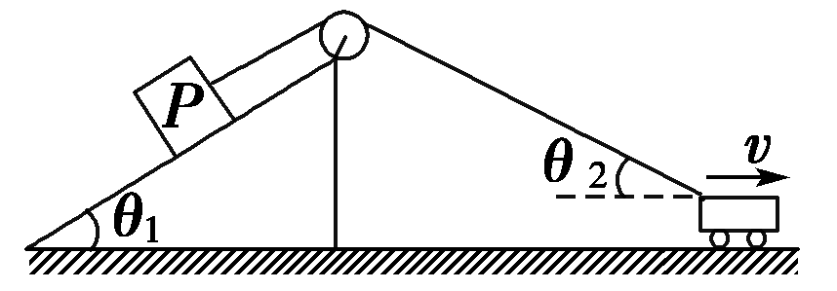
A．P的速率为v
B．P的速度为vcos θ₂
C．细绳的拉力等于mgsin θ₁
D．细绳的拉力小于mgsin θ₁
解析：B [将小车速度沿细绳和垂直细绳的方向分解为v₁、v₂，P的速率等于v₁＝vcos θ₂，A错误，B正确；小车向右做匀速直线运动，θ₂减小，P的速率增大，细绳的拉力大于mgsin θ₁，C、D错误．]
2．如图所示，AB杆以恒定角速度绕A点转动，并带动套在水平杆OC上的质量为M的小环运动，运动开始时，AB杆在竖直位置．则小环M的速度将( )
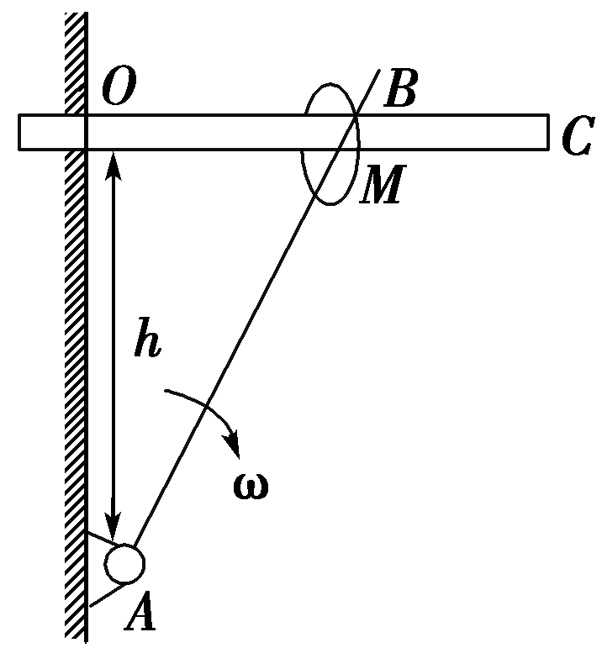
A．逐渐增大 B．先减小后增大
C．先增大后减小 D．逐渐减小
解析：A [设经过时间t，∠OAB＝ωt，则AM的长度为，则AB杆上小环M绕A点的线速度v＝ω·.将小环M的速度沿AB杆方向和垂直于AB杆方向分解，垂直于AB杆上分速度等于小环M绕A点的线速度v，则小环M的速度v′＝＝，随着时间的延长，根据余弦函数特点，可知速度的变化率增大．故A正确，B、C、D错误．]
3．(2019·高三江苏联考)现在很多教室都安装可以沿水平方向滑动的黑板，如图所示．在黑板以某一速度向左匀速运动的同时，一位教师用粉笔在黑板上画线，粉笔相对于黑板从静止开始先匀加速向下画，接着匀减速向下画直到停止，则粉笔在黑板上画出的轨迹可能为( )
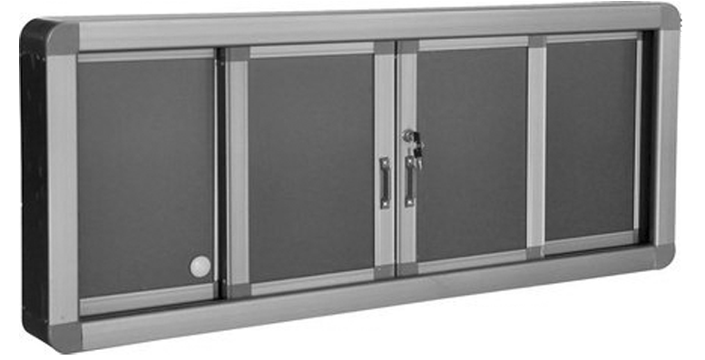
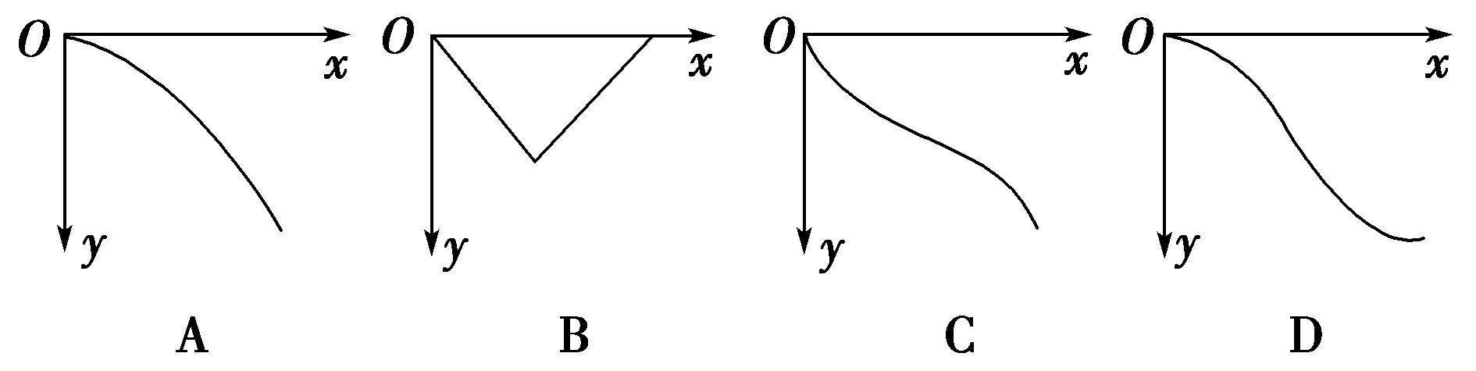
解析：D [由题意知，黑板向左匀速运动，水平方向粉笔相对黑板向右匀速运动；竖直方向先向下加速再减速，根据运动的合成及受力分析可知，粉笔所受合外力先竖直向下，再竖直向上；根据力与轨迹的关系，合外力指向轨迹弯曲的内侧，故D正确，A、B、C错误．]
[规律方法]——知规律 握方法
解决运动合成和分解的一般思路
(1)明确合运动或分运动的运动性质．
(2)明确是在哪两个方向上的合成或分解．
(3)找出各个方向上已知的物理量(速度、位移、加速度)．
(4)运用力与速度的关系或矢量的运算法则进行分析求解．
考向二 平抛(类平抛)运动的规律
[知识必备]——提核心 通技法
1．平抛运动的规律
(1)沿水平方向做匀速直线运动：v_{x}＝v₀，x＝v₀t.
(2)沿竖直方向做自由落体运动：v_{y}＝gt，y＝gt².
2．类平抛运动与平抛运动处理方法相似
分解为沿初速度方向的匀速直线运动和垂直初速度方向的初速度为零的匀加速直线运动．
3．平抛(类平抛)运动的两个推论
(1)如图甲所示，物体任意时刻速度方向的反向延长线一定通过此时水平位移的中点．
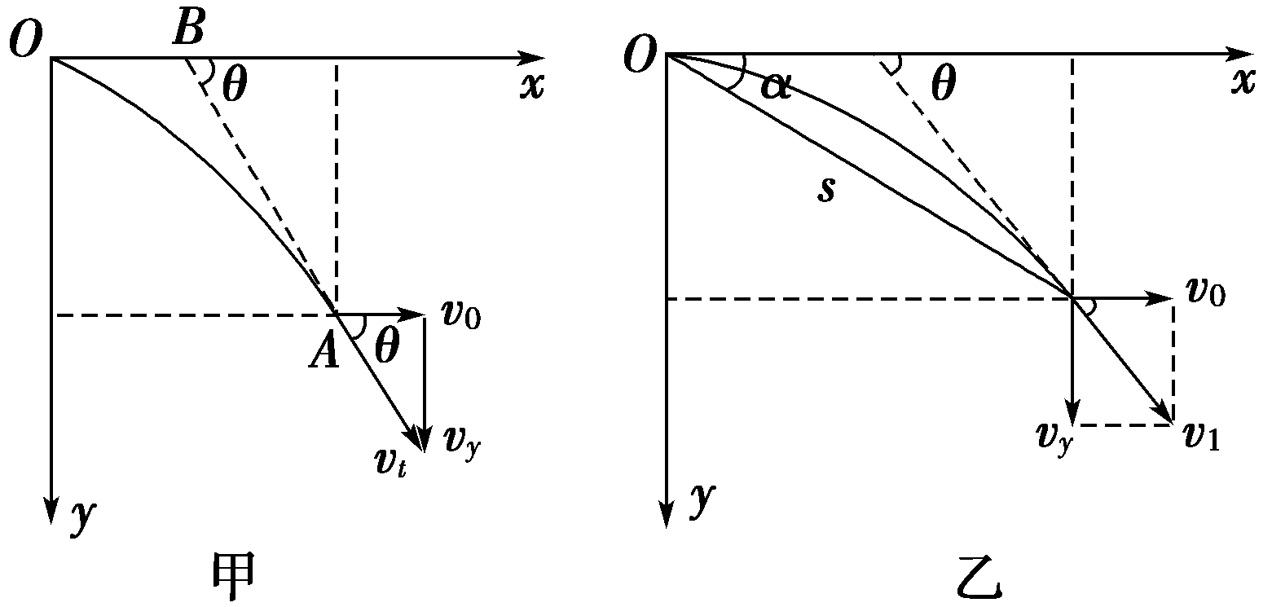
(2)如图乙所示，在任意时刻任意位置处，速度方向与水平方向的夹角为θ，位移方向与水平方向的夹角为α，则有tan θ＝2tan α.
[典题例析]——析典题 学通法
[例1] (2018·课标Ⅲ，17)在一斜面顶端，将甲、乙两个小球分别以v和的速度沿同一方向水平拋出，两球都落在该斜面上．甲球落至斜面时的速率是乙球落至斜面时速率的( )
A．2倍 B．4倍 C．6倍 D．8倍
[审题指导] (1)根据题意画出运动过程示意图．
(2)利用推论(2)找出tan θ＝2tan α的关系．
[解析] A [因
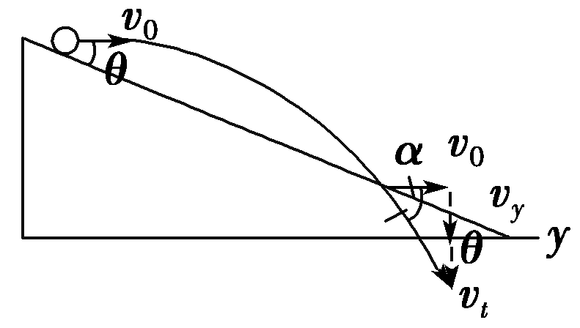
所以v_{y}＝2v₀tan θ
又因v_{t}＝＝v₀·
所以v_{t}与v₀成正比
则＝＝2∶1
故A对，B、C、D错．]
[迁移题组]——多角度 提能力
♦[迁移1] 平抛运动与斜面(曲面)的结合模型
1．(2019·安徽A10联盟联考，16)从斜面上A点分别以v₀、2v₀的初速度先后水平抛出两个相同的小球，结果小球分别落在了斜面上的B点和C点，A、B间距离为s₁，B、C间距离为s₂，小球刚要落到B点时重力的瞬时功率为P₁，刚要落到C点时重力的瞬时功率为P₂，不计空气阻力，则下列关系正确的是( )
A．s₁∶s₂＝1∶2
B．s₁∶s₂＝1∶4
C．P₁∶P₂＝1∶2
D．P₁∶P₂＝1∶4
解析：C [由平抛运动的规律可知，x₁＝v₀t₁，y₁＝gt，设斜面的倾角为θ，则tan θ＝，得到t₁＝，s₁＝＝，P₁＝mgv_{y1}＝mg²t₁＝2mgv₀tan θ；同理得s₁＋s₂＝，P₂＝4mgv₀tan θ.因此有s₁∶s₂＝1∶3，P₁∶P₂＝1∶2，C项正确．]
♦[迁移2] 平抛运动的相遇问题
2．如图所示，A、B两小球从相同高度同时水平抛出，经过时间t在空中相遇．若两球的抛出速度都变为原来的2倍，则两球从抛出到相遇经过的时间为( )
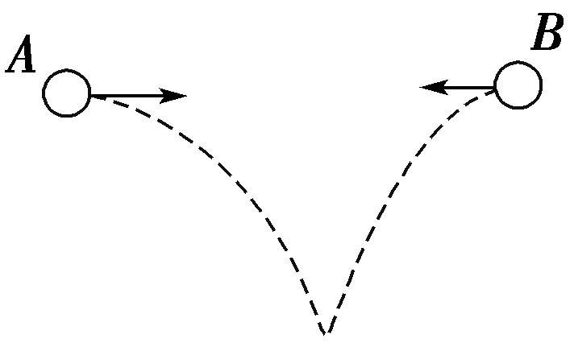
A．t B.t C. D.
解析：C [设A、B两小球分别以速度v_{A}、v_{B}水平抛出时，经过时间t相遇，则根据平抛运动在水平方向做匀速直线运动有
v_{A}t＋v_{B}t＝d①
(d为两小球间的水平距离)
设当A、B两小球速度都变为原来的2倍时，经过时间t′相遇，则2v_{A}t′＋2v_{B}t′＝d②
联立①②解得t′＝
选项C正确．]
♦[迁移3] 平抛运动的临界极值问题
3．(2017·课标Ⅰ，15)发球机从同一高度向正前方依次水平射出两个速度不同的乒乓球(忽略空气的影响)．速度较大的球越过球网，速度较小的球没有越过球网；其原因是( )
A．速度较小的球下降相同距离所用的时间较多
B．速度较小的球在下降相同距离时在竖直方向上的速度较大
C．速度较大的球通过同一水平距离所用的时间较少
D．速度较大的球在相同时间间隔内下降的距离较大
解析：C [本题考查对平抛运动的理解．忽略空气的影响时，乒乓球只受重力作用，球被水平射出后做平抛运动．由于在竖直方向上做自由落体运动，则h＝gt²，下落时间t＝，t∝，故A、D错误．由v_{y}＝gt＝g·＝，可知B错误．在水平方向上有x＝v₀t，x相同时，t∝，故C正确．]
[规律方法]——知规律 握方法
处理平抛运动的几点技巧
(1)处理平抛运动(或类平抛运动)时，一般将运动沿初速度方向和垂直于初速度方向进行分解，先按分运动规律列式，再用运动的合成求合运动．
(2)对于在斜面上平抛又落到斜面上的问题，其竖直位移与水平位移之比等于斜面倾角的正切值．
(3)若平抛的物体垂直打在斜面上，则物体打在斜面上瞬间，其水平速度与竖直速度之比等于斜面倾角的正切值．
(4)做平抛运动的物体，其位移方向与速度方向一定不同．
(5)抓住两个三角形，有关速度的三角形和有关位移的三角形，结合题目呈现的角度或函数方程找到问题的突破口．
考向三 圆周运动的分析
[知识必备]——提核心 通技法
1．基本思路
(1)要进行受力分析，明确向心力的来源，确定圆心以及半径．
(2)列出正确的动力学方程F＝m＝mrω²＝mωv＝mr.
2．技巧方法
竖直平面内圆周运动的最高点和最低点的速度通常利用动能定理来建立联系，然后结合牛顿第二定律进行动力学分析．
[典题例析]——析典题 学通法
[例2] (2019·江苏单科，6)(多选)如图所示，摩天轮悬挂的座舱在竖直平面内做匀速圆周运动．座舱的质量为m，运动半径为R，角速度大小为ω，重力加速度为g，则座舱( )
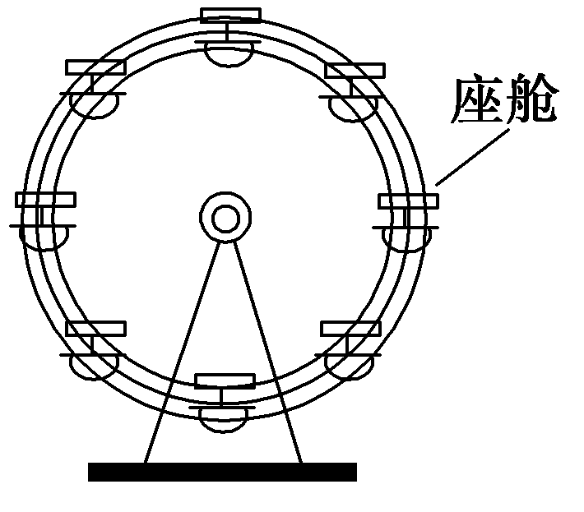
A．运动周期为
B．线速度的大小为ωR
C．受摩天轮作用力的大小始终为mg
D．所受合力的大小始终为mω²R
[解析] BD [本题考查匀速圆周运动的基础知识及受力分析，反映出学生对物理概念的掌握情况．由T＝，v＝ωR可知A错误，B正确．由座舱做匀速圆周运动，可知座舱所受的合力提供向心力，F＝mω²R，方向始终指向摩天轮中心，则座舱在最低点时，其所受摩天轮的作用力为mg＋mω²R，故C错误，D正确．]
[迁移题组]——多角度 提能力
♦[迁移1] 水平面内圆周运动的分析
1．(多选)如图，两个质量均为m的小木块a和b(可视为质点)放在水平圆盘上，a与转轴OO′的距离为l，b与转轴的距离为2l.木块与圆盘的最大静摩擦力为木块所受重力的k倍，重力加速度大小为g.若圆盘从静止开始绕转轴缓慢地加速转动，用ω表示圆盘转动的角速度，下列说法正确的是( )
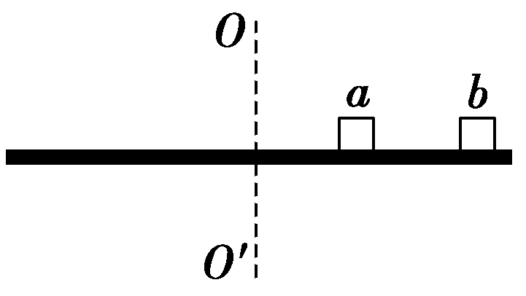
A．b一定比a先开始滑动
B．a、b所受的摩擦力始终相等
C．ω＝ 是b开始滑动的临界角速度
D．当ω＝ 时，a所受摩擦力的大小为kmg
解析：AC [最大静摩擦力相等，而b需要的向心力较大，所以b先滑动，A项正确；在未滑动之前，a、b各自受到的摩擦力等于其向心力，因此b受到的摩擦力大于a受到的摩擦力，B项错误；b处于临界状态时，kmg＝mω²2l，ω＝ ，C项正确；当ω＝时，对a：F_{f}＝mlω²＝ml＝kmg，D项错误．]
♦[迁移2] 竖直面内圆周运动分析
2．(2019·福州质检)如图所示，长均为L的两根轻绳，一端共同系住质量为m的小球，另一端分别固定在等高的A、B两点，A、B两点间的距离也为L.重力加速度大小为g.现使小球在竖直平面内以AB为轴做圆周运动，若小球在最高点速率为v时，两根轻绳的拉力恰好均为零，则小球在最高点速率为2v时，每根轻绳的拉力大小为( )
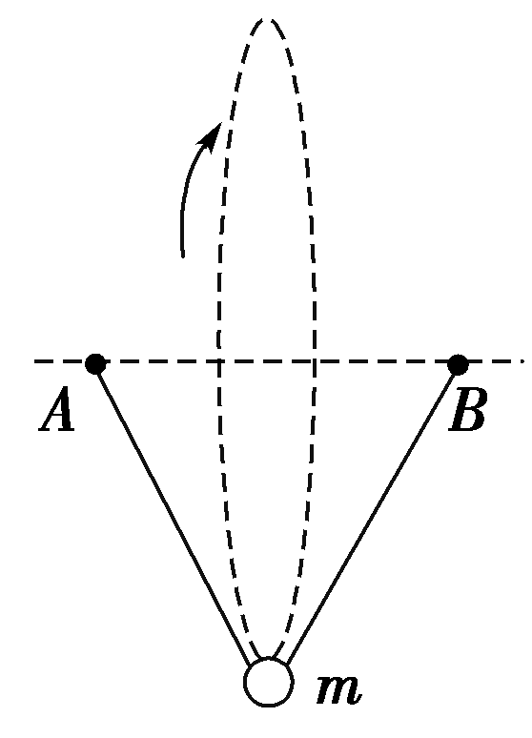
A.mg B.mg
C．3mg D．2mg
解析：A [小球在运动过程中，A、B两点与小球所在位置构成等边三角形，由此可知，小球圆周运动的半径R＝L·sin 60°＝L，两绳与小球运动半径方向间的夹角为30°，由题意，小球在最高点的速率为v时，mg＝m，当小球在最高点的速率为2v时，应有：F＋mg＝m，可解得：F＝3mg.由2F_{T}cos 30°＝F，可得两绳的拉力大小均为F_{T}＝mg，A项正确．]
♦[迁移3] 圆周运动与平抛运动的结合
3．(2017·课标Ⅱ，17)如图，半圆形光滑轨道固定在水平地面上，半圆的直径与地面垂直．一小物块以速度v从轨道下端滑入轨道，并从轨道上端水平飞出，小物块落地点到轨道下端的距离与轨道半径有关，此距离最大时对应的轨道半径为(重力加速度大小为g)( )
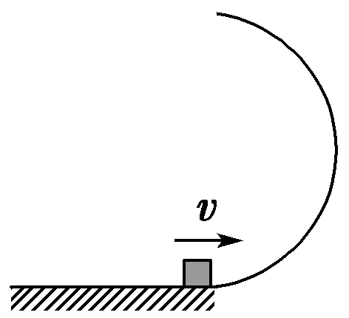
A. B.
C. D.
解析：B [本题考查机械能守恒定律、平抛运动，考查学生的推理能力、应用数学知识处理物理问题的能力．
小物块由最低点到最高点的过程由机械能守恒定律有
mv²＝mg·2R＋mv
小物块从最高点水平飞出做平抛运动
有：2R＝gt²
x＝v₁t(x为落地点到轨道下端的距离)
联立得：x²＝R－16R²
当R＝－，即R＝时，x具有最大值，选项B正确．]
[规律方法]——知规律 握方法
求解圆周运动问题的思路
根据题设条件确定,是水平面内的圆周运动，还是竖直面内的圆周运动
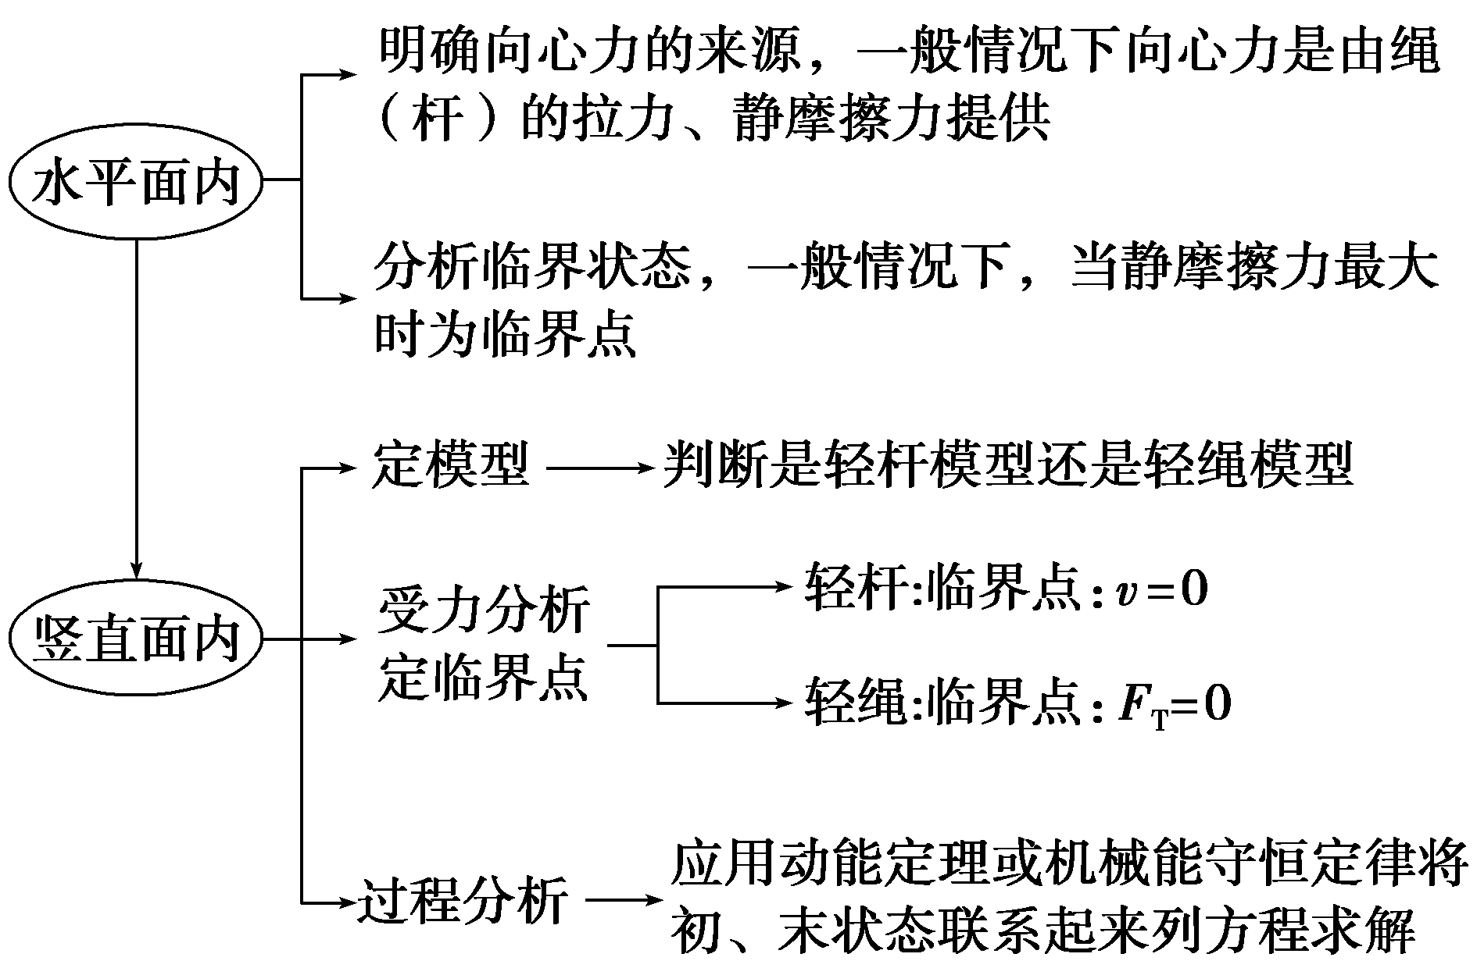
考向四 万有引力与航天
[知识必备]——提核心 通技法
1．天体质量和密度的求解
(1)利用天体表面的重力加速度g和天体半径R.
由于G＝mg，故天体质量M＝，天体密度ρ＝＝＝.
(2)通过观察卫星绕天体做匀速圆周运动的周期T和轨道半径r.
①由万有引力提供向心力，即G＝mr，得出中心天体质量M＝；
②若已知天体半径R，则天体的平均密度ρ＝＝＝.
2．必须掌握的四个关系
＝越高越慢
3．变轨问题
(1)点火加速，v突然增大，G＜m，卫星将做离心运动．
(2)点火减速，v突然减小，G＞m，卫星将做近心运动．
(3)同一卫星在不同轨道上运行时机械能不同，轨道半径越大，机械能越大．
(4)卫星经过不同轨道相交的同一点时加速度相等，外轨道的速度大于内轨道的速度．
[典题例析]——析典题 学通法
[例3] (2019·天津理综，1)2018年12月8日，肩负着亿万中华儿女探月飞天梦想的嫦娥四号探测器成功发射，“实现人类航天器首次在月球背面巡视探测，率先在月背刻上了中国足迹”．已知月球的质量为M、半径为R，探测器的质量为m，引力常量为G，嫦娥四号探测器围绕月球做半径为r的匀速圆周运动时，探测器的( )
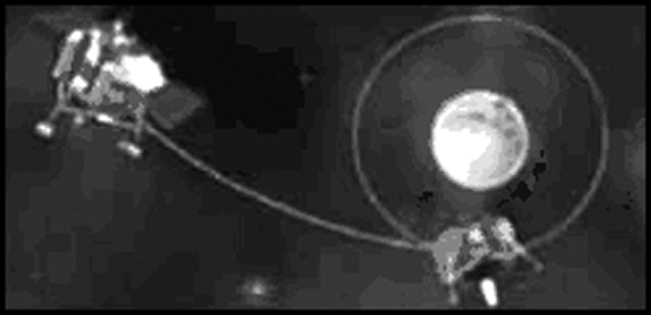
A．周期为 B．动能为
C．角速度为 D．向心加速度为
[解析] A [由万有引力提供向心力可得＝mr＝mω²r＝m＝ma，可得T＝2π ，故A正确；解得v＝，由于E_{k}＝mv²＝，故B错误；解得ω＝，故C错误；解得a＝，故D错误．综上分析，答案为A.]
[迁移题组]——多角度 提能力
♦[迁移1] 天体质量及密度的计算
1．(2018·全国卷Ⅱ，16T)2018年2月，我国500 m口径射电望远镜(天眼)发现毫秒脉冲星“J0318＋0253”，其自转周期T＝5.19 ms.假设星体为质量均匀分布的球体，已知万有引力常量为6.67×10^{－11}N·m²/kg²，以周期T稳定自转的星体的密度最小值约为( )
A．5×10⁹kg/m³ B．5×10¹²kg/m³
C．5×10¹⁵kg/m³ D．5×10¹⁸kg/m³
解析：C [设星体的质量为M，密度为ρ，则由G≥m²R，又因ρ＝
所以≥²·R
即ρ≥＝5×10¹⁵ kg/m³.]
♦[迁移2] 行星(人造卫星)运行参量的比较
2．(2019·课标Ⅲ，15)金星、地球和火星绕太阳的公转均可视为匀速圆周运动，它们的向心加速度大小分别为a_{金}、a_{地}、a_{火}，它们沿轨道运行的速率分别为v_{金}、v_{地}、v_{火．}已知它们的轨道半径R_{金}＜R_{地}＜R_{火}，由此可以判定( )
A．a_{金}＞a_{地}＞a_{火} B．a_{火}＞a_{地}＞a_{金}
C．v_{地}＞v_{火}＞v_{金} D．v_{火}＞v_{地}＞v_{金}
解析：A [本题考查万有引力定律和匀速圆周运动，体现了物理模型建构、科学推理等核心素养．行星绕太阳做匀速圆周运动，万有引力提供向心力，即G＝ma_{向}＝m，解得a_{向}＝G，v＝，由于R_{金}＜R_{地}＜R_{火}，所以a_{金}＞a_{地}＞a_{火}，v_{金}＞v_{地}＞v_{火}，选项A正确．]
♦[迁移3] 双星及多星模型
3．(2018·全国卷Ⅰ，20T)(多选)2017年，人类第一次直接探测到来自双中子星合并的引力波．根据科学家们复原的过程，在两颗中子星合并前约100 s时，它们相距约400 km，绕二者连线上的某点每秒转动12圈．将两颗中子星都看作是质量均匀分布的球体，由这些数据、万有引力常量并利用牛顿力学知识，可以估算出这一时刻两颗中子星( )
A．质量之积 B．质量之和
C．速率之和 D．各自的自转角速度
解析：BC [本题为双星问题．设两中子星质量为m₁、m₂，环绕半径为r₁、r₂，两星间距为r.所以有：
G＝m₁ω²r₁
G＝m₂ω²r₂
可解得：m₁＝；m₂＝
所以：m₁＋m₂＝，故B项正确．
设两星速率分别为v₁、v₂.所以有：
v₁＋v₂＝ω(r₁＋r₂)＝ωr
由题意可得ω、r，故C项正确．]
♦[迁移4] 卫星的变轨问题
4．(2020·安徽淮北宿州一模)2018年12月12日16时39分，“嫦娥四号”探测器结束地月转移段飞行，按计划顺利完成近月制动，并成功进入100～400 km环月椭圆轨道Ⅱ.其轨道示意图如图，环月轨道Ⅰ为圆形轨道，环月轨道Ⅱ为椭圆轨道，两轨道在制动点A相切．则“嫦娥四号”( )
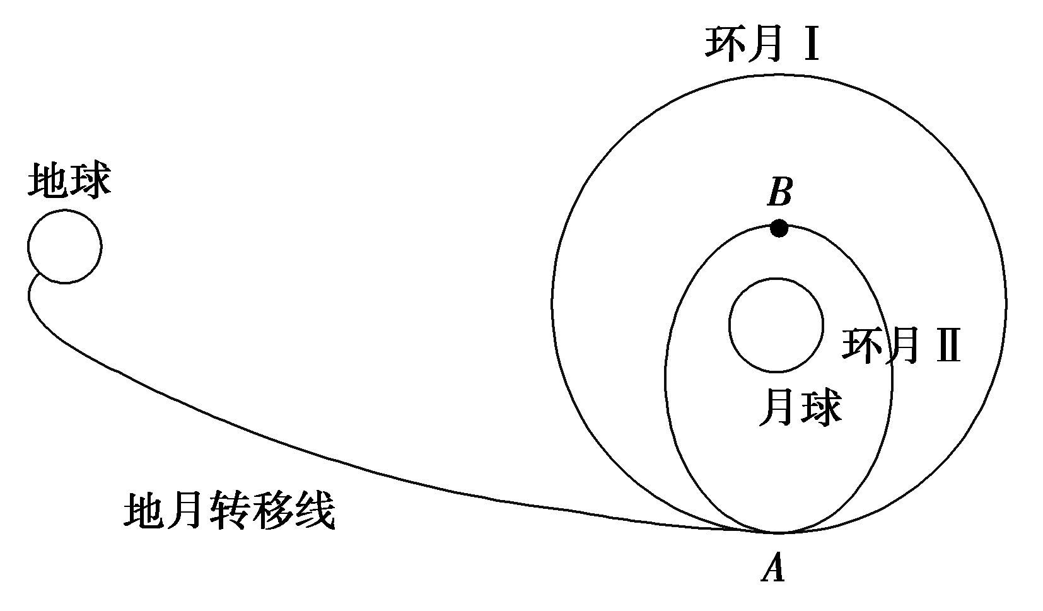
A．由A向B点运动过程中机械能增大
B．由A向B点运动过程中速度大小不变
C．从轨道Ⅰ进入轨道Ⅱ需要在A点进行点火加速
D．沿轨道Ⅰ运动的周期大于沿轨道Ⅱ运动的周期
解析：D [“嫦娥四号”在轨道Ⅱ上运动时，只有万有引力做功，故机械能守恒，故A错误；B点为近月点，故B点的速度大于A点的速度，故B错误；从高轨道Ⅰ进入低轨道Ⅱ需要进行减速，故C错误；根据开普勒行星运动定律知，在轨道Ⅰ上运动时的半长轴大于在轨道Ⅱ上运行时的半长轴，故在轨道Ⅰ上运行的周期要大，故D正确．故选D.]
力学运动规律在天体中的迁移应用
典例 (2019·课标Ⅰ，21)(多选)在星球M上将一轻弹簧竖直固定在水平桌面上，把物体P轻放在弹簧上端，P由静止向下运动，物体的加速度a与弹簧的压缩量x间的关系如图中实线所示．在另一星球N上用完全相同的弹簧，改用物体Q完成同样的过程，其a－x关系如图中虚线所示．假设两星球均为质量均匀分布的球体．已知星球M的半径是星球N的3倍，则( )
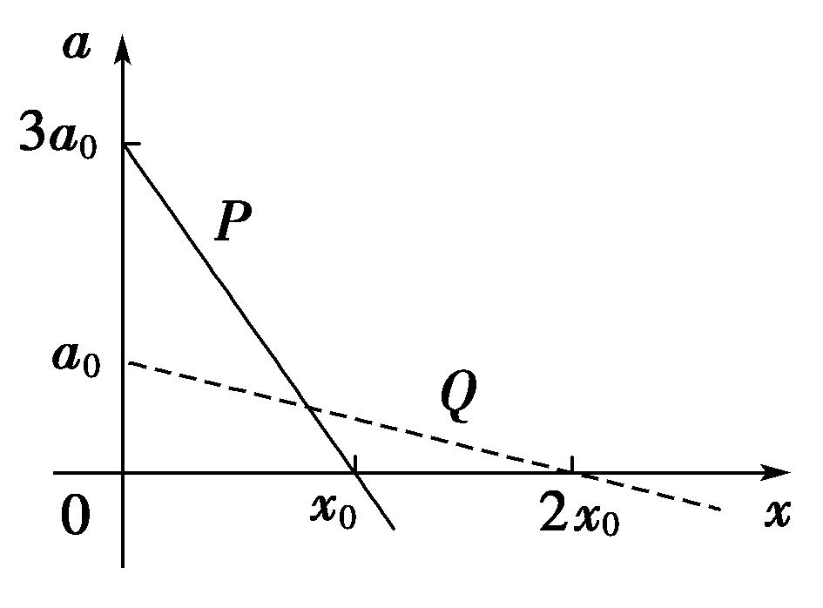
A.M与N的密度相等
B.Q的质量是P的3倍
C.Q下落过程中的最大动能是P的4倍
D.Q下落过程中弹簧的最大压缩量是P的4倍
核心考点
1.万有引力定律的应用．
2.牛顿第二定律与图像的应用．
3.机械能守恒定律．
命题技巧
1.通过星球上小球落弹簧情景，把万有引力与牛顿第二定律联系在一起．
2.利用图像把数学知识与物理知识进行了有机结合．
核心素养
1.运动与相互作用观念、能量观念、模型构建科学推理和科学论证．
2.以科学态度探究科学本质的责任感．
审题关键
(1)数形结合获取信息是解决本题的突破口．
(2)建立物理模型是解题的关键．
(3)弹簧弹性势能E_{p}＝kx²是必备知识．
解析 AC [对物体在弹簧上向下运动的过程应用牛顿第二定律得mg－kx＝ma，则a＝g－x，结合a－x图像可得，重力加速度g_{M}＝3a₀、g_{N}＝a₀，＝、＝，联立可解得m_{Q}＝6m_{P}，故B选项错．认为星球表面的重力等于万有引力，即mg＝G，则星球质量M＝，星球的密度ρ＝＝＝，由此可知M星球与N星球的密度之比为＝＝×＝1，故A选项正确．设弹簧的最大压缩量为x_{m}，此时物体动能为零，由机械能守恒定律有mgx_{m}＝kx，则x_{m}＝，由此可得＝＝6×＝2，故D选项错．当物体加速度等于零时，速度最大，动能最大，由机械能守恒定律有，E_{km}＝mgx′－kx′²，结合mg＝kx′可得E_{km}＝kx′²，此时P、Q对应的弹簧的压缩量分别为x₀和2x₀，故有＝²＝4，故C选项正确．]
易错展示
1.不能利用牛顿第二定律得出a＝g－x.
2.不会根据数形结合找出斜率与截距．
3.不会推导星体质量与密度的表达式．
4.不能找出动能最大，弹簧压缩量最大的位置.
[对点演练]——练类题 提素养
1．若在某行星和地球上相对于各自的水平地面附近相同的高度处、以相同的速率平抛一物体，它们在水平方向运动的距离之比为2∶.已知该行星质量约为地球的7倍，地球的半径为R.由此可知，该行星的半径约为( )
A.R B.R
C．2R D.R
解析：C [由平抛运动规律知，在行星和地球上相对于各自的水平地面附近相同的高度处、以相同的速率平抛一物体，它们经历的时间之比即在水平方向运动的距离之比，所以＝；竖直方向上物体做自由落体运动，重力加速度分别为g₁和g₂，因此＝＝＝.
设行星和地球的质量分别为7M和M，行星的半径为r，则有
G＝mg₁
G＝mg₂
解得r＝2R，因此A、B、D错，C对．]
2.(2019·山西百日冲刺，18)2019年1月3日，中国“嫦娥四号”探测器成功在月球背面软着陆，中国载人登月工程前进了一大步．假设将来某宇航员登月后，在月球表面完成下面的实验：在固定的竖直光滑圆轨道内部最低点静止放置一个质量为m的小球(可视为质点)，如图所示，当给小球一瞬时冲量I时，小球恰好能在竖直平面内做完整的圆周运动．已知圆轨道半径为r，月球的半径为R，则月球的第一宇宙速度为( )
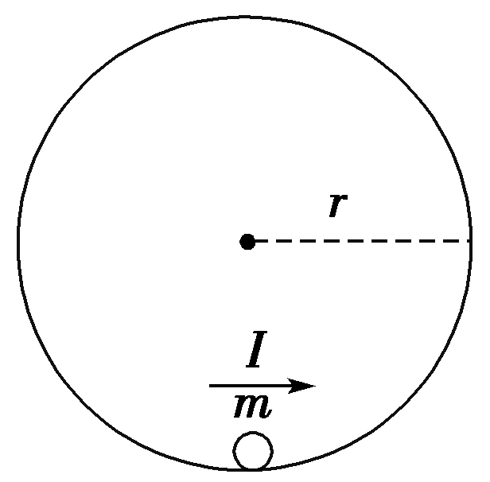
A. B.
C. D.
解析：B [本题考查机械能守恒定律，圆周运动与宇宙速度，目的是考查学生的分析综合能力．设小球在轨道最低点的速度为v，则有I＝mv－0，设月球表面的重力加速度为g₁，小球在轨道最高点的速度为v′，小球从最低点到最高点的过程中机械能守恒，有：mv²＝mv′²＋mg₁×2r，小球在最高点有mg₁＝m，而月球的第一宇宙速度v₁＝，联立解得v₁＝ ，故选项B正确，A、C、D错误．]
[A级－对点练]
[题组一] 运动的合成与分解
1．(多选)如图，两个相同的小球P、Q通过铰链用刚性轻杆连接，P套在光滑竖直杆上，Q放在光滑水平地面上．开始时轻杆贴近竖直杆，由静止释放后，Q沿水平地面向右运动．下列判断正确的是( )
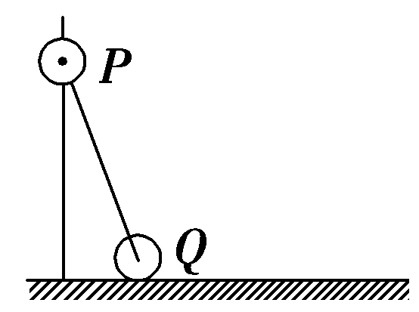
A．P触地前的速度一直增大
B．P触地前的速度先增大后减小
C．Q的速度先增大后减小
D．P、Q的速度同时达到最大
解析：AC [开始时P、Q的速度都为零，P受重力和轻杆的作用下做加速运动，而Q由于轻杆的作用，则开始时轻杆使Q加速，后使Q减速，当P到达底端时，P只有竖直方向的速度，而水平方向的速度为零，故Q的速度为零，所以在整个过程中，P的速度一直增大，Q的速度先增大后减小，故A、C正确，B、D错误．]
2．(2019·课标Ⅱ，19)(多选)如图(a)，在跳台滑雪比赛中，运动员在空中滑翔时身体的姿态会影响其下落的速度和滑翔的距离．某运动员先后两次从同一跳台起跳，每次都从离开跳台开始计时，用v表示他在竖直方向的速度，其v－t图像如图(b)所示，t₁和t₂是他落在倾斜雪道上的时刻．则( )
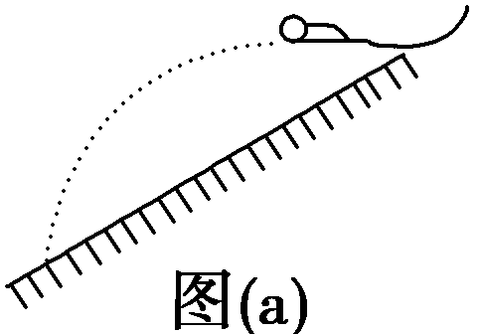
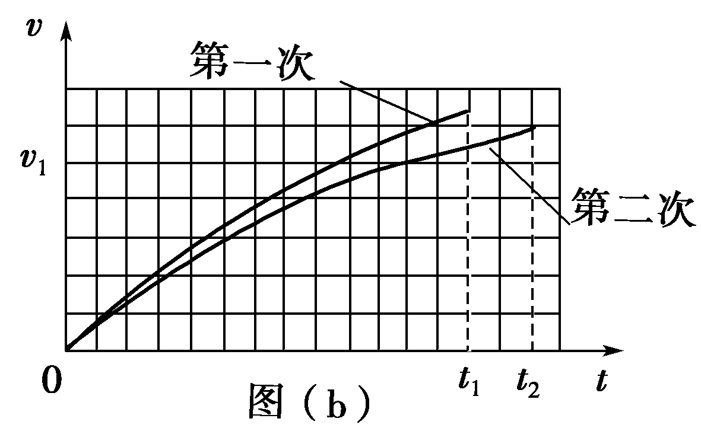
A．第二次滑翔过程中在竖直方向上的位移比第一次的小
B．第二次滑翔过程中在水平方向上的位移比第一次的大
C．第二次滑翔过程中在竖直方向上的平均加速度比第一次的大
D．竖直方向速度大小为v₁时，第二次滑翔在竖直方向上所受阻力比第一次的大
解析：BD [本题考查曲线运动知识和利用数形结合处理物理问题的能力，体现了模型构建、科学推理的核心素养．v－t图线与时间轴包围的“面积”表示运动员在竖直方向上的位移，由图像可知第二次包围的格数较多，故A错．设雪道的倾角为θ，则水平位移x＝，故B正确．v－t图线的斜率表示加速度，由图像明显看出，第一次在竖直方向上的平均加速度较大，故C错．v＝v₁时，斜率k₁＞k₂，结合牛顿第二定律mg－f＝ma可知，第二次所受阻力较大，D正确．]
[题组二] 平抛运动规律的应用
3．物体做平抛运动时，它的速度方向与水平方向的夹角α的正切tan α随时间t变化的图像是图中的( )
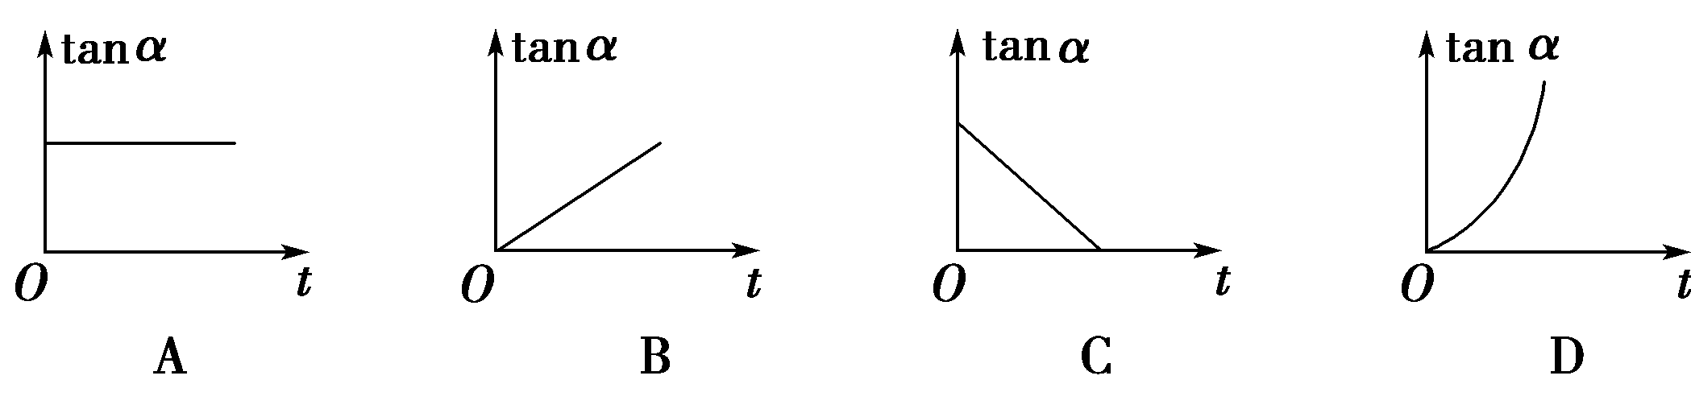
解析：B [根据几何关系：tan α＝＝，则tan α与t成正比例函数关系，B正确．]
4．如图所示，斜面AC与水平方向的夹角为α，在底端A正上方与顶端等高处的E点以速度v₀水平抛出一小球，小球垂直于斜面落到D点，重力加速度为g，则( )
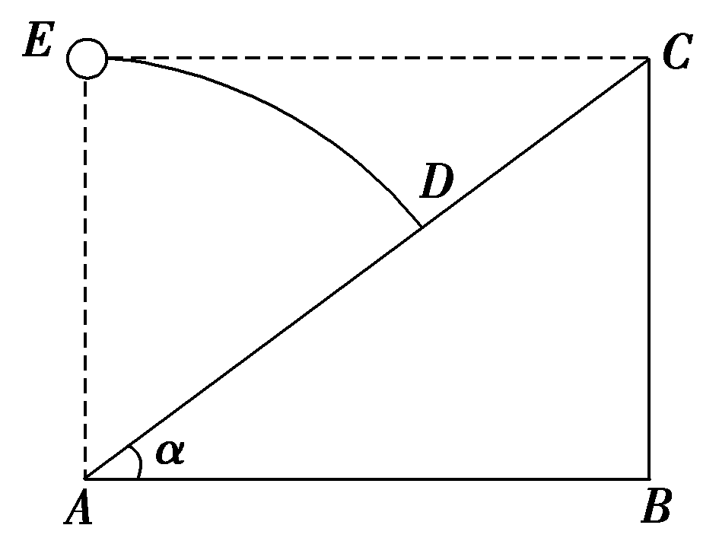
A．小球在空中飞行时间为
B．小球落到斜面上时的速度大小为
C．小球的位移方向垂直于AC
D．CD与DA的比值为
解析：D [将小球在D点的速度进行分解，水平方向的分速度v₁等于平抛运动的初速度v₀，即v₁＝v₀，落到斜面上时的速度v＝，竖直方向的分速度v₂＝，则小球在空中飞行时间t＝＝.由图可知平抛运动的位移方向不垂直AC，D、A间水平距离为x_{水平}＝v₀t，故DA＝；C、D间竖直距离为x_{竖直}＝v₂t，故CD＝，得＝.]
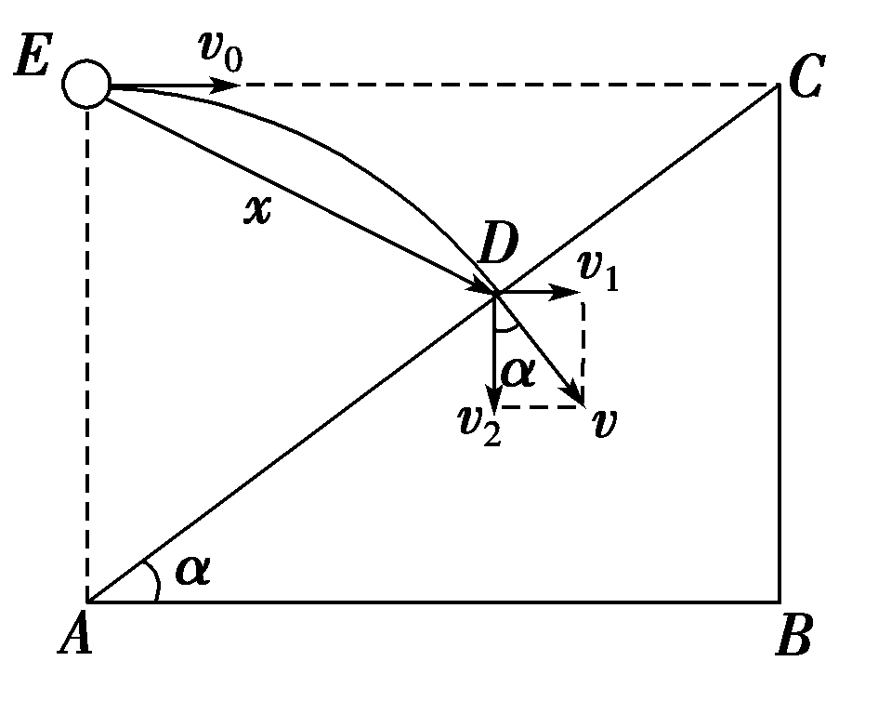
5．如图所示，在竖直平面内有一半圆形轨道，圆心为O.一小球(可视为质点)从与圆心等高的半圆形轨道上的A点以速度v₀水平向右抛出，落于轨道上的C点．已知OC与OA的夹角为θ，重力加速度为g，则小球从A运动到C的时间为( )
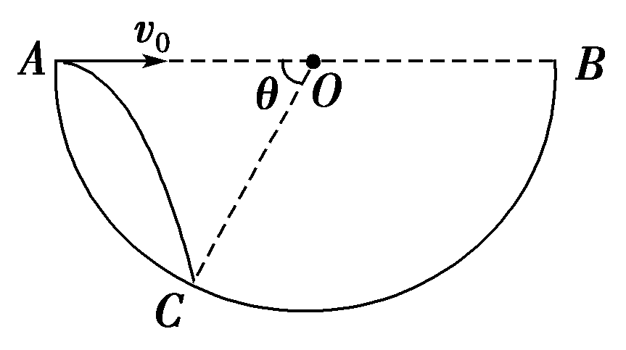
A.tan B.cot
C.tan D.cot
解析：D [由几何关系可以知道，AC与水平方向的夹角α＝，根据平抛运动的规律知tan α＝＝＝，得t＝＝cot，所以D项正确，A、B、C项错误．]
6．某科技比赛中，参赛者设计了一个轨道模型，如图所示．模型放到0.8 m高的桌子上，最高点距离地面2 m，右端出口水平．现让小球由最高点静止释放，忽略阻力作用，为使小球飞得最远，右端出口距离桌面的高度应设计为( )
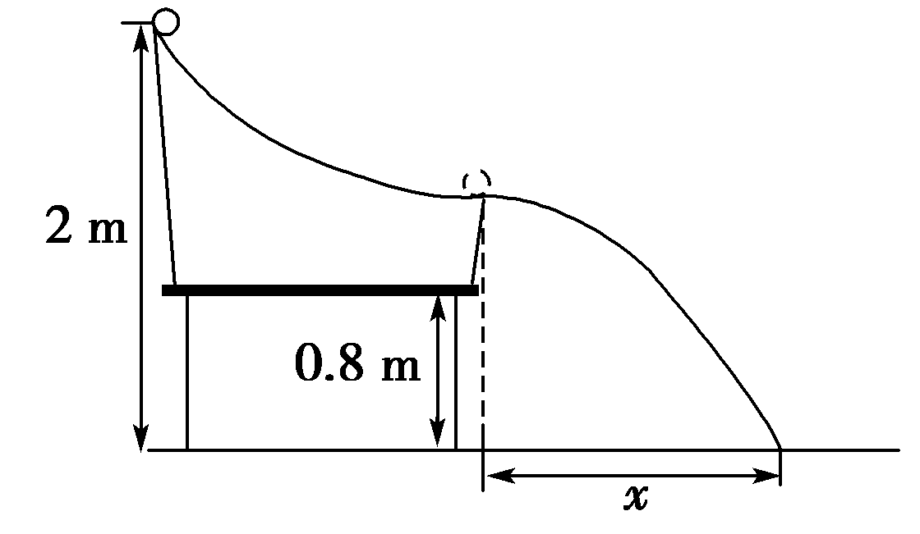
A．0 B．0.1 m
C．0.2 m D．0.3 m
解析：C [从最高点到出口，满足机械能守恒，可得(H－h)mg＝mv².小球从出口飞出后做平抛运动，有x＝vt，h＝gt²，可得x＝2.根据数学知识知，当H－h＝h时，x最大，即h＝1 m时，小球飞得最远，此时出口距离桌面高度为Δh＝1 m－0.8 m＝0.2 m．]
[题组三] 圆周运动问题
7．(多选)如图，在角锥体表面上放一个物体，角锥绕竖直轴转动．当角锥体旋转角速度增大时，物体仍和角锥体保持相对静止，则角锥对物体的( )
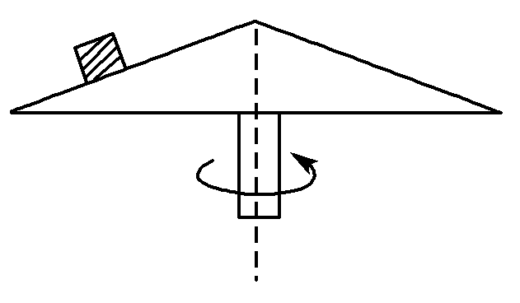
A．支持力将减小
B．支持力将增大
C．静摩擦力将不变
D．静摩擦力将增大
解析：AD [对物体受力分析如图所示，物体受到重力、支持力和静摩擦力三个力的作用，物体做匀速圆周运动，沿水平和竖直方向正交分解，水平方向F_{f}cos θ－F_{N}sin θ＝mω²r，竖直方向F_{f}sin θ＋F_{N}cos θ＝mg，联立以上两式解得F_{f}＝mgsin θ＋mω²rcos θ，F_{N}＝mgcos θ－mω²rsin θ，当角速度增大时，支持力减小，静摩擦力增大，故A、D正确，B、C错误．]
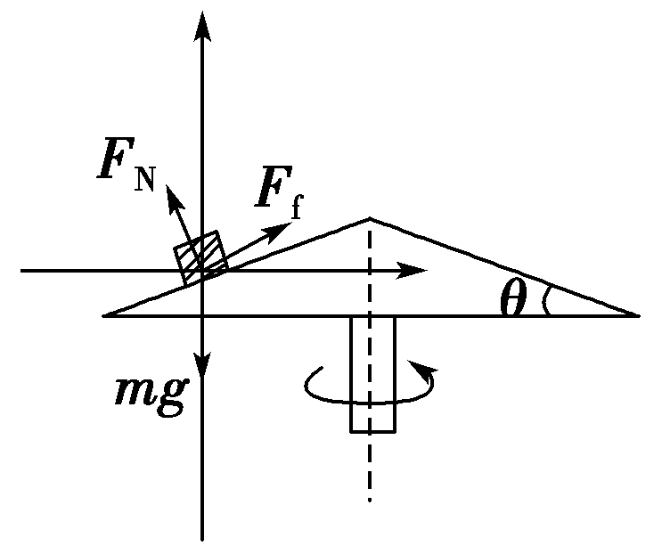
8．(多选)如图所示，两个质量均为m的小球A、B套在半径为R的圆环上，圆环可绕竖直方向的直径旋转，两小球随圆环一起转动且相对圆环静止．已知OA与竖直方向的夹角θ＝53°，OA与OB垂直，小球B与圆环间恰好没有摩擦力，重力加速度为g，sin 53°＝0.8，cos 53°＝0.6.下列说法正确的是( )
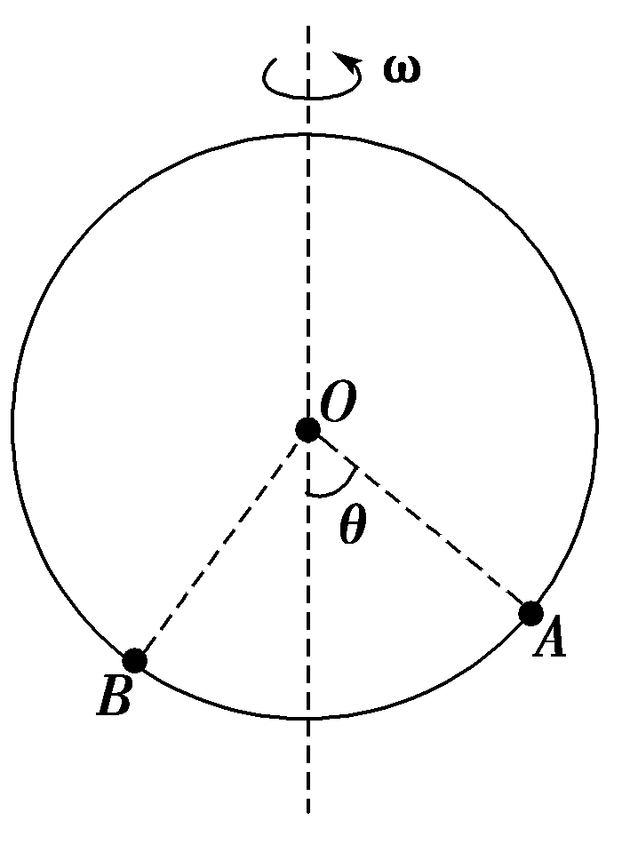
A．圆环旋转角速度的大小为
B．圆环旋转角速度的大小为
C．小球A与圆环间摩擦力的大小为mg
D．小球A与圆环间摩擦力的大小为mg
解析：AD [当B与圆环间恰好没有摩擦力时，B与圆心连线与竖直方向的夹角为－θ＝37°.对B球受力分析如图所示，根据牛顿第二定律得mgtan 37°＝mr_{B}ω²，又r_{B}＝Rsin 37°，解得ω＝，则A项正确，B项错误．对A球受力分析如图所示，则竖直方向上：N_{A}cos 53°＋f_{A}sin 53°－mg＝0，水平方向上：N_{A}sin 53°－f_{A}cos 53°＝mr_{A}ω²，r_{A}＝Rsin 53°，解得f_{A}＝mg，则C项错误，D项正确．]
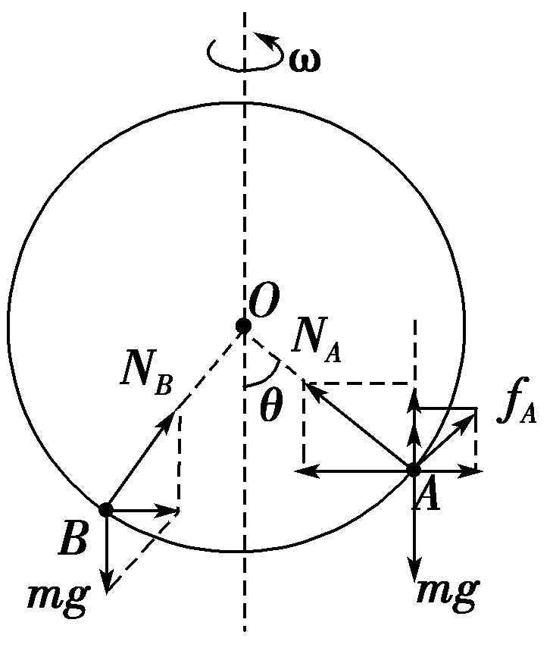
[题组四] 万有引力与航天
9．(2019·课标Ⅱ，14)2019年1月，我国嫦娥四号探测器成功在月球背面软着陆．在探测器“奔向”月球的过程中，用h表示探测器与地球表面的距离，F表示它所受的地球引力，能够描述F随h变化关系的图像是( )
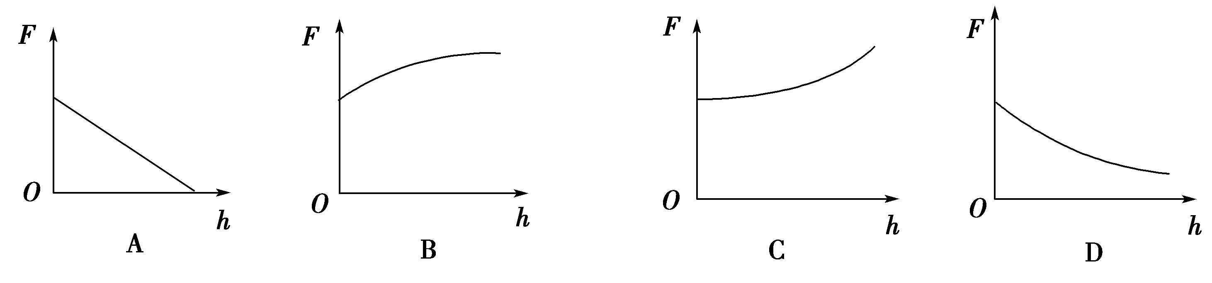
解析：D [本题考查了万有引力定律公式．考查了学生对万有引力定律的理解能力，体现了运动和相互作用的物理观念及科学推理的核心素养．由万有引力定律可知，探测器受到的万有引力F＝，其中R为地球半径．在探测器“奔向”月球的过程中，离地面距离h增大，其所受的万有引力非线性减小，故选项D正确．]
10．(2019·北京理综，18)2019年5月17日，我国成功发射第45颗北斗导航卫星，该卫星属于地球静止轨道卫星(同步卫星)．该卫星( )
A．入轨后可以位于北京正上方
B．入轨后的速度大于第一宇宙速度
C．发射速度大于第二宇宙速度
D．若发射到近地圆轨道所需能量较少
解析：D [因地球静止轨道卫星(同步卫星)的运行轨道在地球赤道正上方，故该北斗导航卫星入轨后不能位于北京正上方，选项A错误；第一宇宙速度在数值上等于地球近地卫星的线速度，由万有引力提供向心力＝，可得v＝，同步卫星的轨道半径大于近地卫星的轨道半径，则同步卫星入轨后的速度小于第一宇宙速度，故选项B错误；地球卫星的发射速度应大于等于第一宇宙速度，小于第二宇宙速度，选项C错误；近地卫星的高度小，发射时所需的能量较少，故选项D正确．]
11．(2019·江苏单科，4)1970年成功发射的“东方红一号”是我国第一颗人造地球卫星，该卫星至今仍沿椭圆轨道绕地球运动．如图所示，设卫星在近地点、远地点的速度分别为v₁、v₂，近地点到地心的距离为r，地球质量为M，引力常量为G.则( )
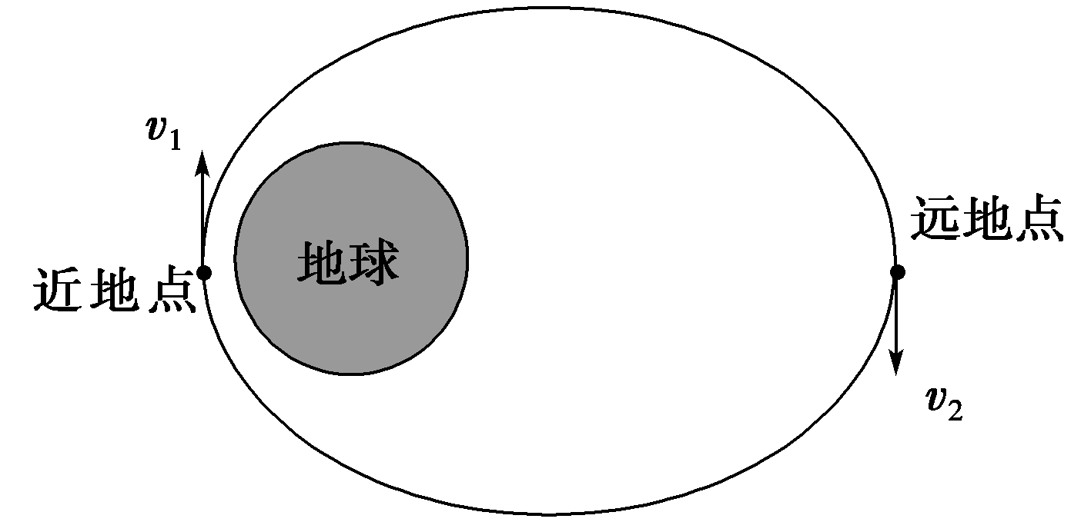
A．v₁＞v₂，v₁＝ B．v₁＞v₂，v₁＞
C．v₁＜v₂，v₁＝ D．v₁＜v₂，v₁＞
解析：B [本题考查人造卫星沿椭圆轨道运动内容，培养了理解能力和推理能力，体现了核心素养中的能量观念及模型建构要素，有利于培养学生爱国主义价值观．卫星沿椭圆轨道运动时，只受万有引力作用，机械能守恒，在卫星由近及远的运动过程中，卫星的部分动能转化为势能，速度逐渐减小，故v₁＞v₂.若卫星过近地点做半径为r的匀速圆周运动，则满足G＝m，可得v＝.现卫星过近地点做离心运动，则v₁＞，故选项B正确，A、C、D错误．]
[B级－综合练]
12．(多选)月球背面有许多秘密未能解开，原因是我们无法从地球上直接观测到月球背面．为探测月球背面，我国在2018年12月发射“嫦娥四号”探测器，实现人类首次月球背面着陆，并开展巡视探测．假设“嫦娥四号”探测器的发射过程简化如下：探测器从地球表面发射后，进入地月转移轨道，经过M点时变轨进入距离月球表面100 km的圆形轨道Ⅰ，在轨道Ⅰ上经过P点时再次变轨进入椭圆轨道Ⅱ，之后将在Q点着陆月球表面．下列说法正确的是( )
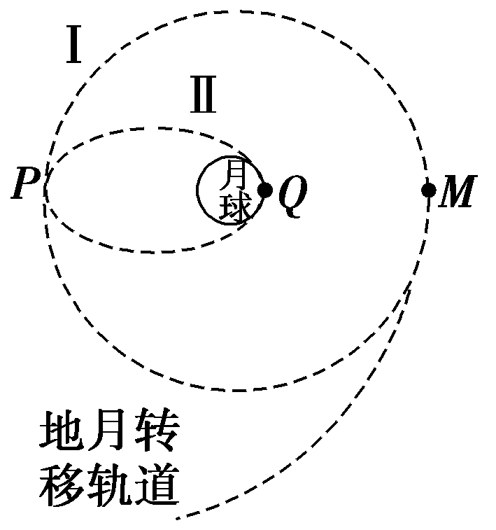
A．“嫦娥四号”探测器的发射速度大于地球的第二宇宙速度
B．“嫦娥四号”在轨道Ⅰ上的速度小于月球的第一宇宙速度
C．“嫦娥四号”在轨道Ⅰ上的周期小于在轨道Ⅱ上的周期
D．“嫦娥四号”在地月转移轨道上经过M点的速度大于在轨道Ⅰ上经过M点的速度
解析：BD [“嫦娥四号”探测器的发射速度大于地球的第一宇宙速度，小于地球的第二宇宙速度，选项A错误；“嫦娥四号”在轨道Ⅰ上绕月球做匀速圆周运动，万有引力提供向心力，即G＝m，解得v＝，在月球表面，有G＝g_{月}，即GM＝g_{月}R²，因此有v＝＜，即“嫦娥四号”在轨道Ⅰ上的速度小于月球的第一宇宙速度，选项B正确；根据开普勒第三定律可知，“嫦娥四号”在轨道Ⅰ上的周期大于在轨道Ⅱ上的周期，选项C错误；“嫦娥四号”由地月转移轨道变轨到轨道Ⅰ，需要在M点减速，因此“嫦娥四号”在地月转移轨道上经过M点的速度大于在轨道Ⅰ上经过M点的速度，选项D正确．]
13．宁波高中科技新苗项目的同学在一个连锁机关游戏中，设计了一个如图所示的起始触发装置：AB段是长度连续可调的竖直伸缩杆，BCD段是半径为R的四分之三圆弧弯杆，DE段是长度为2R的水平杆，与AB杆稍稍错开．竖直杆外套有下端固定且劲度系数较大的轻质弹簧，在弹簧上端放置质量为m的套环．每次将弹簧的长度压缩至P点后锁定，设PB的高度差为h，解除锁定后弹簧可将套环弹出，在触发器的右侧有多米诺骨牌，多米诺骨牌的左侧最高点Q和P点等高，且与E的水平距离为x(可以调节)，已知弹簧锁定时的弹性势能E_{P}＝10mgR，套环P与水平杆DE段的动摩擦因数μ＝0.5，与其他部分的摩擦可以忽略不计，不计套环受到的空气阻力及解除锁定时的弹性势能损失，不考虑伸缩竖直杆粗细变化对套环的影响，重力加速度为g.求：
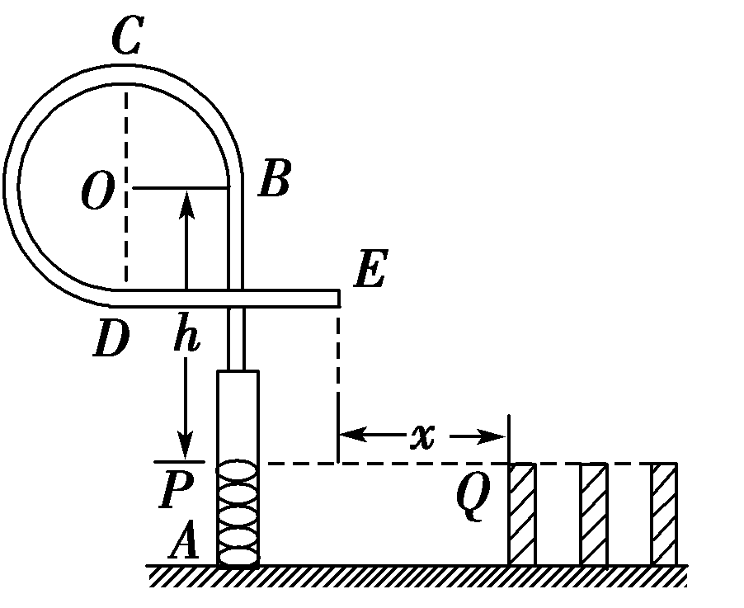
(1)当h＝7R时，套环到达杆的最高点C处时的速度大小．
(2)在第(1)问中套环运动到最高点C时对杆作用力的大小和方向．
(3)若h在3R至10R连续可调，要使该套环恰能击中Q点，则x应该在哪个范围内调节？
解析：(1)当h＝7R时，套环从P点运动到C点，根据机械能守恒定律有：
E_{P}＝mg(h＋R)＋mv²
E_{P}＝10mgR，解得：v＝2
(2)在最高点C时，对套环，根据牛顿第二定律有：mg＋F_{C}＝m
解得：F_{C}＝3mg，由牛顿第三定律得F′_{C}＝F_{C}＝3mg，方向向上．
(3)套环恰能击中Q点，平抛运动过程：
h－R＝gt²
x＝v_{E}t
从P到E，根据能量守恒定律有：
E_{P}＝mg(h－R)＋μmg·2R＋mv
又因为3R≤h≤10R
由以上各式可解得，0≤x≤9R.
答案：(1)2 (2)3mg 方向向上 (3)0≤x≤9R

